Національний технічний університет України
«Київський політехнічний інститут»
Кафедра обчислювальної техніки

Лабораторна работа №1
З дисципліни:
“Комп’ютерна електроніка”

Виконали:
Сидора Сергій
Шевченко Олександр
група ІО-73

Номер бригади: 8

Київ-2009
Завдання

- Зібрати RC коло із заданою частотою зрізу.
Величина R задана варіантом. Величина С розраховується із F зрізу:
F ср = 1000*№групи*№бригади
R = 100*№групи*№бригади
2. Задати параметри синусоїдального джерела струму (амплітуда – 10 В, частота – 10 КГц)
3. Підключити джерело синусоїдального струму до входу схеми.
4. Зняти перехідну характеристику.
5. Задати параметри імпульсного джерела струму (амплітуда – 10 В, частота – 10 КГц, протяжність періоду 10 мкс)
6. Підключити джерело імпульсного струму до входу схеми.
7. Зняти перехідну характеристику
8. Повторити ті самі дії для CR кола.

Хід роботи
R=100*73*8=58400 (Ом);
F_{ср}=1000*73*8=584000 (Гц);
C=1/(2**F*R)=4.666 * 10⁻¹²;

Синусоїдальне джерело.
RC коло:
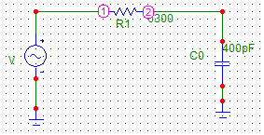

СR коло:
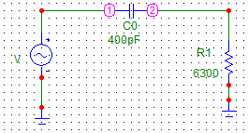

Імпульсне джерело.

R СR коло:
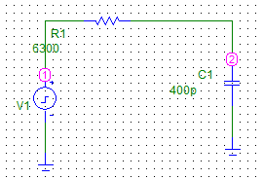

СR коло:
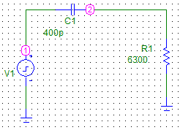

Характеристики кола.
1.
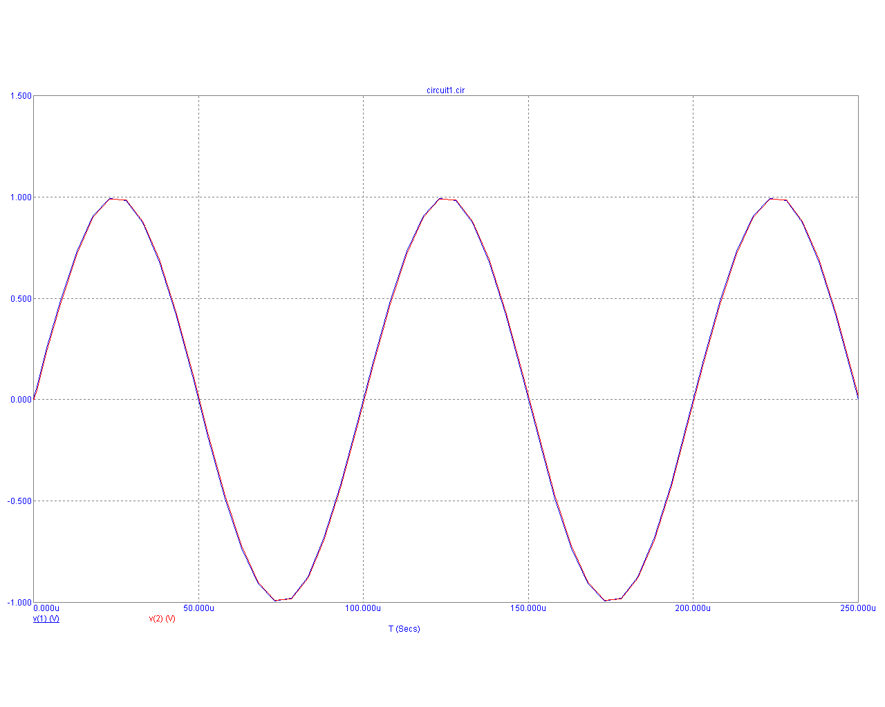

2.
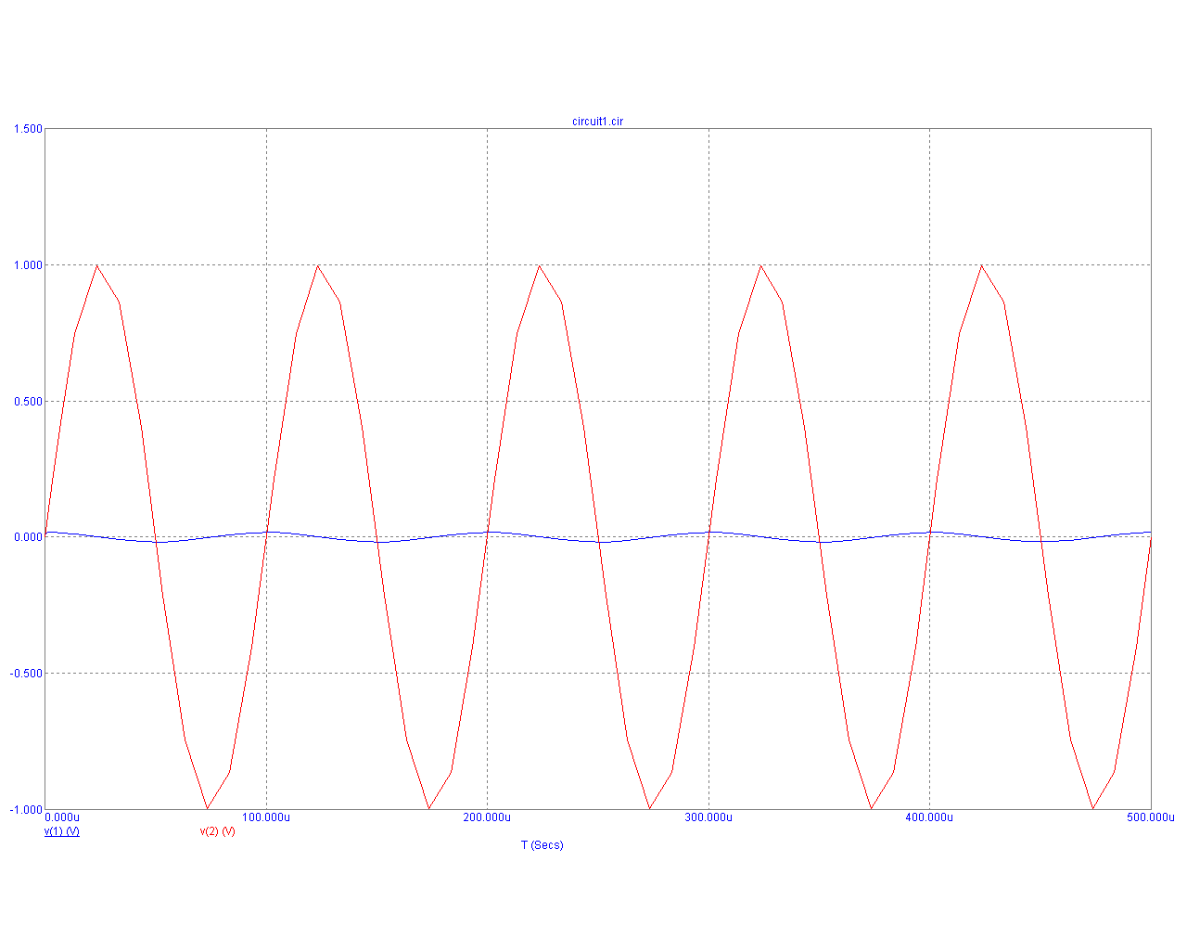

3.
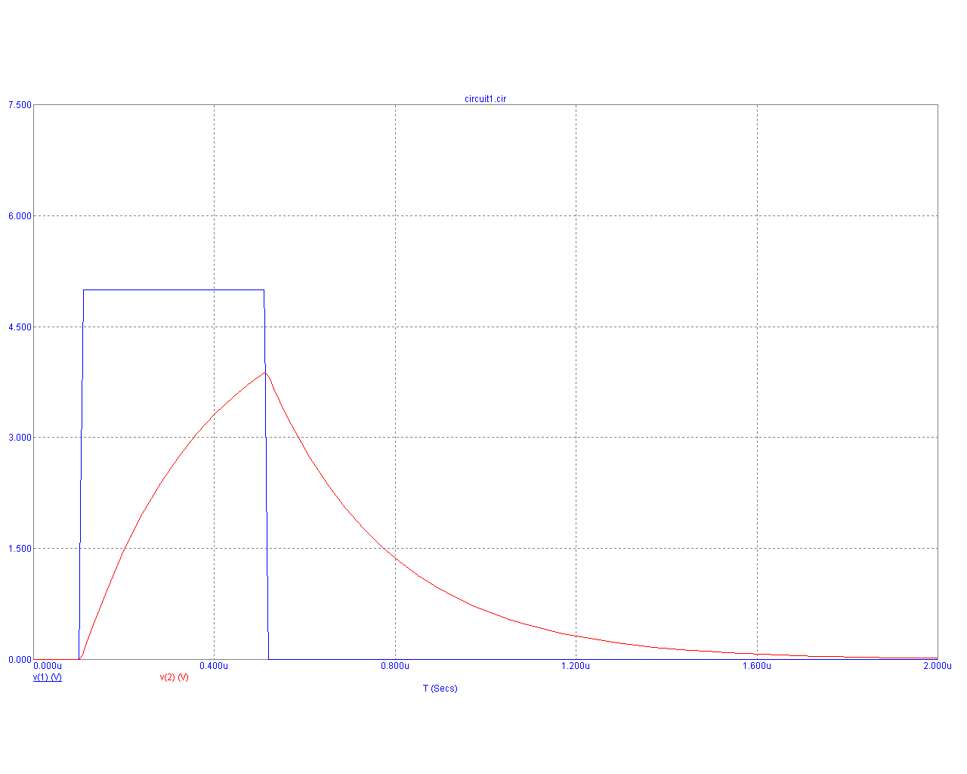
4.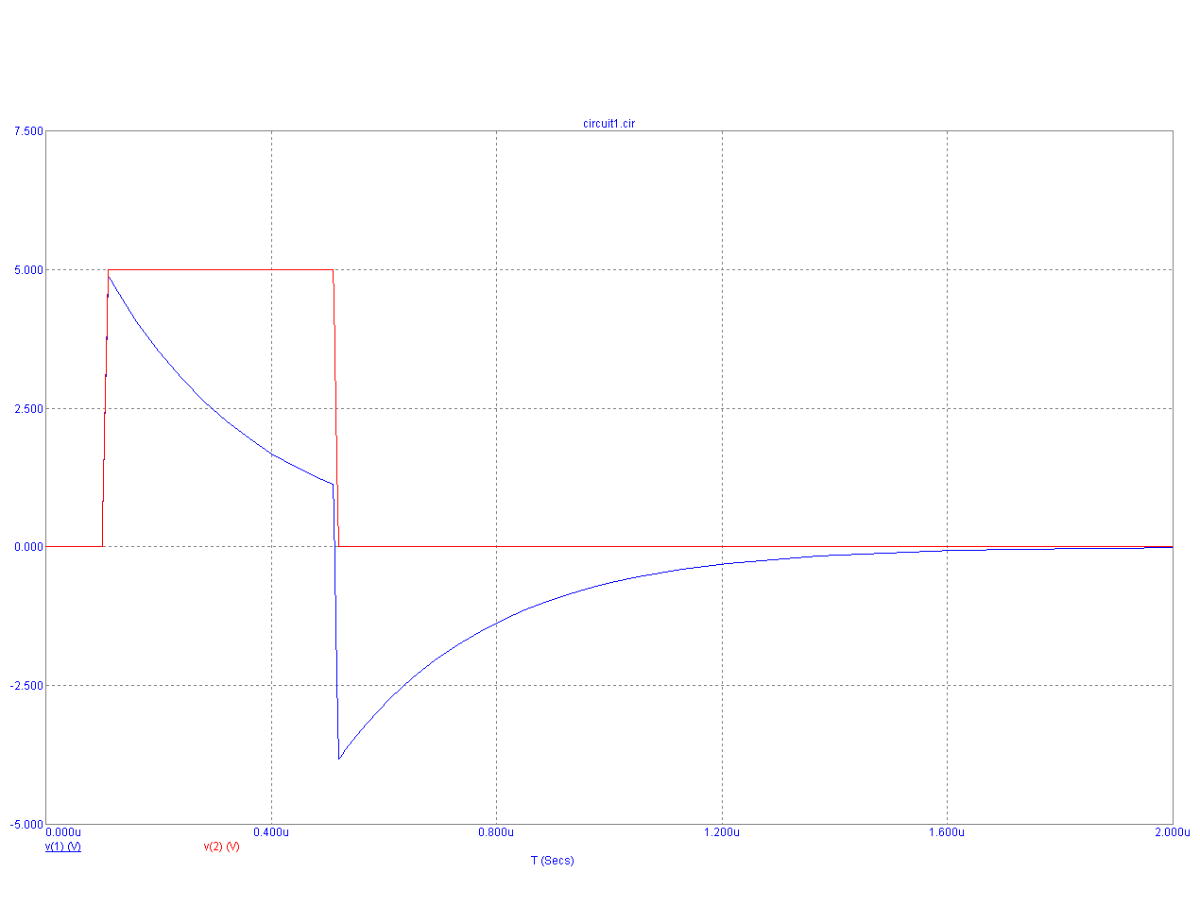

Фільтри частот
1.
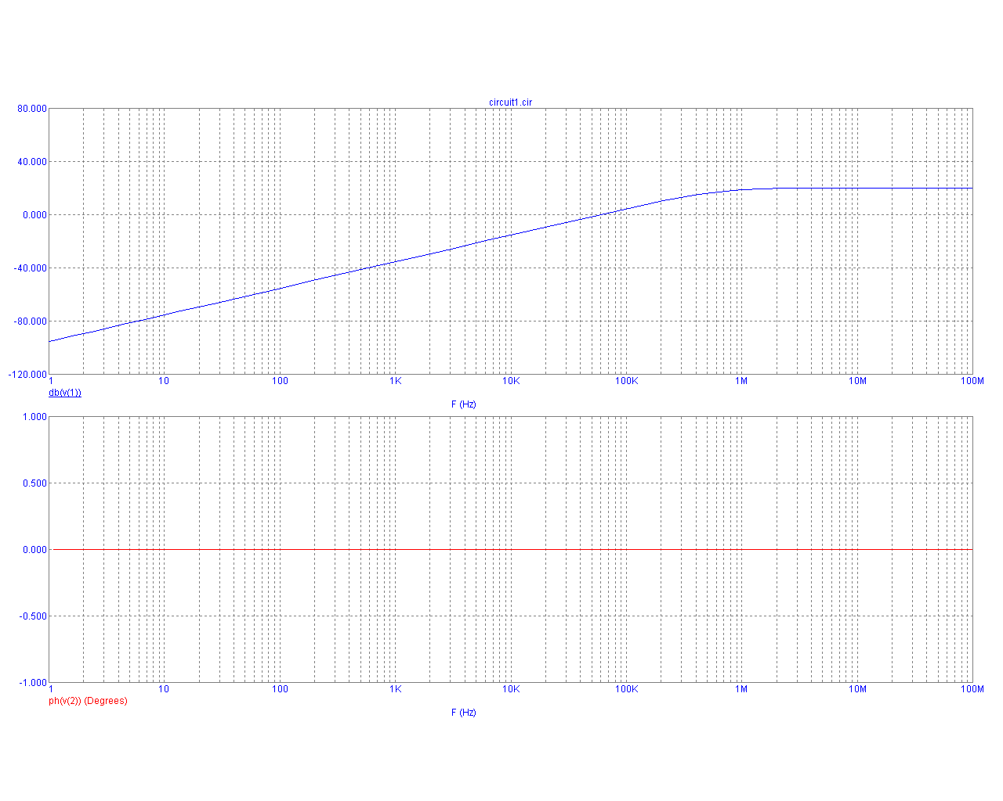
2.
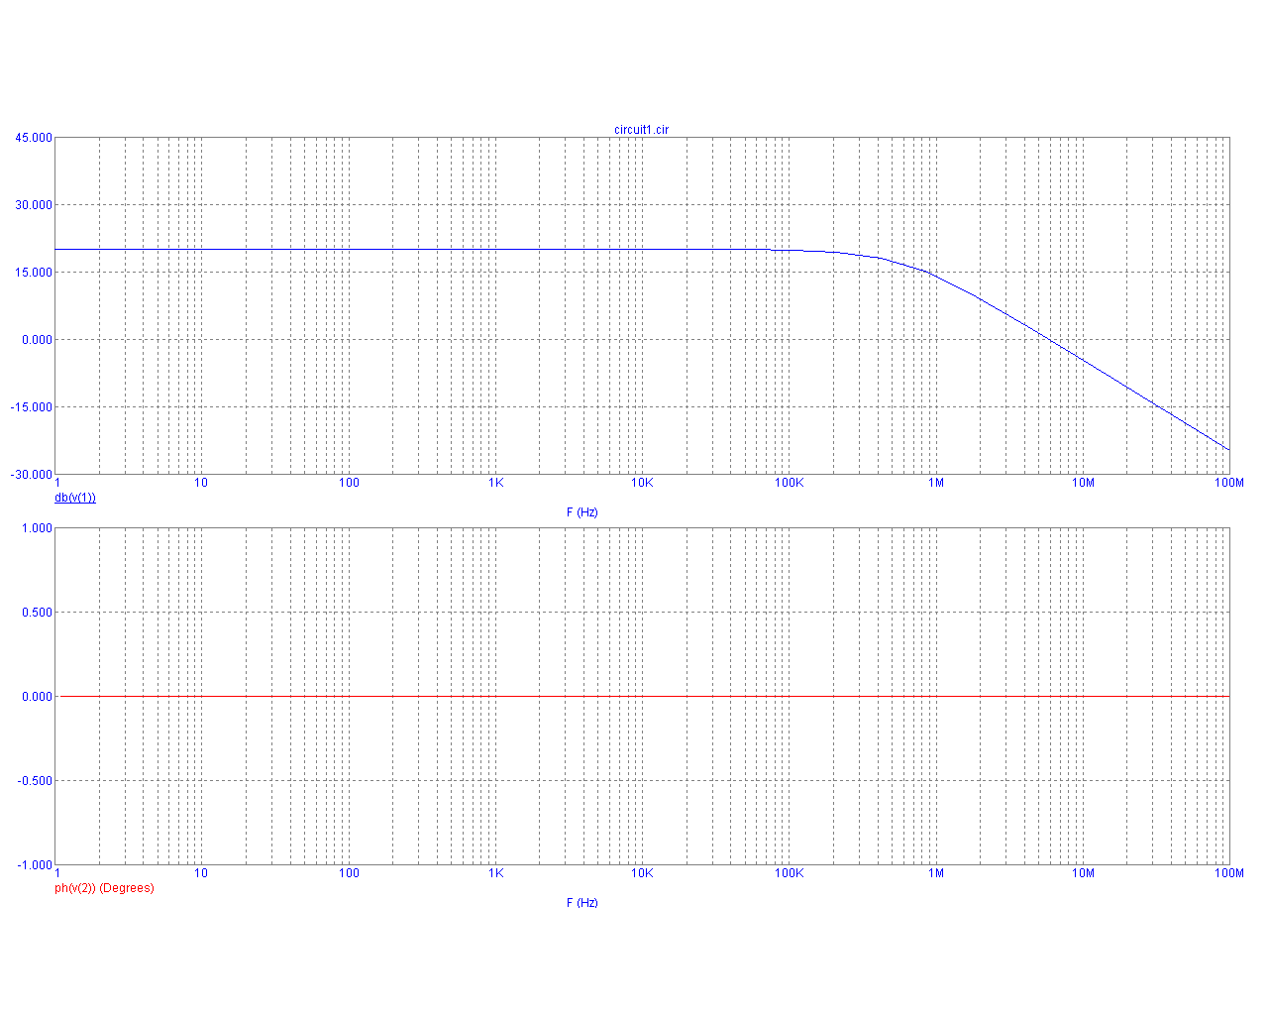

Висновок
Познайомились та вивчили основи роботи із програмою, що дозволяє моделювати та аналізувати різноманітні параметри електричних кіл – Micro-Cap. В цій роботі ми аналізували RC та CR-кола із імпульсним та синусоїдальним джерелами кола, і отримали 6 графіків – часові характеристики та фільтри високих і низьких частот.
На першому графіку видно, що криві майже збігаються. Це пов’язано із тим, що різниця фаз між ними становить всього лише півперіоду.
На другому графіку амплітуда ємнісної кривої значно менше амплітуди резистора, так як супротив ємності значно більше опора резистора
Різкі перепади значень на третьому і четвертому графіках пов’язані із тим, що ємність спочатку накоплює енергію, а потім різко віддає, і виступає у якості фільтру
На п’ятому графіку – фільтр високих частот, на шостому – фільтр низьких частот

